Још једна успешно реализована екскурзија осмог разреда

У среду, 3.маја испред ОШ „Марко Орешковић“ паркиран аутобус, а на све стране весели осмаци спремни да закораче у још једну пустоловину. Тачно у 8.00 крећемо на матурску екскурзију. На пут креће 46 веселих осмака, њихове одељењске старешине Нада Ранковић, Мирјана Догањић-Ђурасовић, Мирјана Покрајац Жутић и директорка школе Гордана Радојевић. Водич екскурзије Тања представља возача Милоша, докторку Драгану и себе нашим осмацима. Полако путујемо ка Смедереву и Смедеревској тврђави. У аутобусу весела и опуштена атмосфера, деца се још буде.
Стижемо у Смедерево, дочекује нас блага киша и јак ветар. Ипак дечије добро расположење не ремети ништа. У Смедеревској тврђави сва деца пажљиво слушају врсно предавање кустоса тврђаве. Предавање као најлеша прича приближава средњовековну Србију и у разговору са кустосом наши ученици показују лепо познавање средњовековне историје. Храбри и јединствени као и увек сви се пењемо уз највише степенице, како кажу деца, шетамо зидинама тврђаве и дивимо се дивном, широком Дунаву.
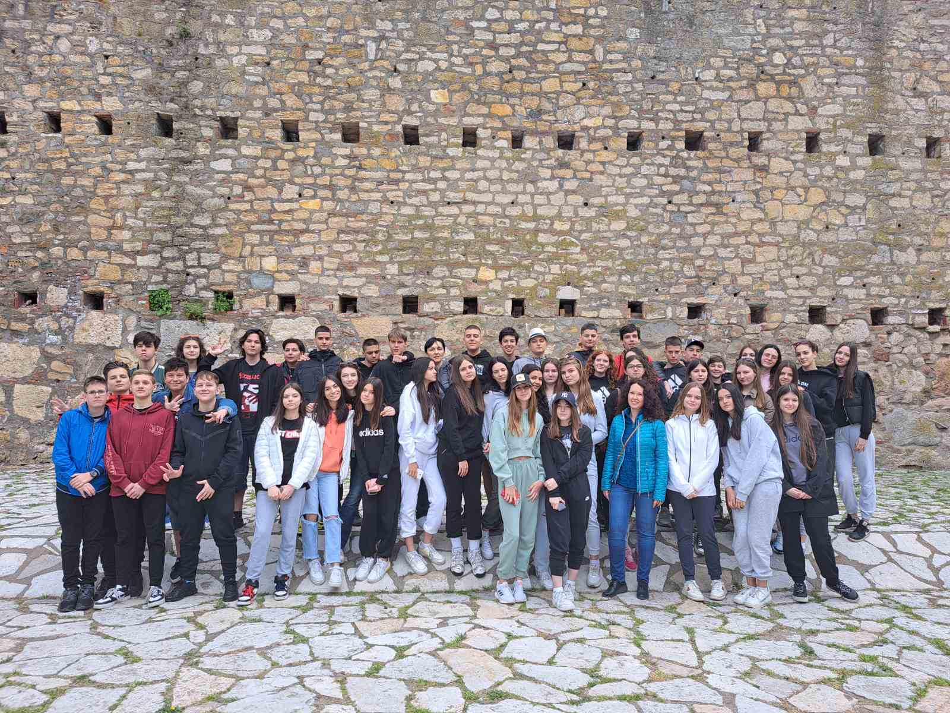
Праћени јаким ветром крећемо даље пут Голубачке тврђаве. Током вожње водич Тања нас упознаје са пределима кроз које пролазимо и које ћемо посетити. Мало историје, мало географије и све више музике и песме ученика. Полако, али сигурно деца се разбуђују и све више уживају у својој матурској екскурзији.
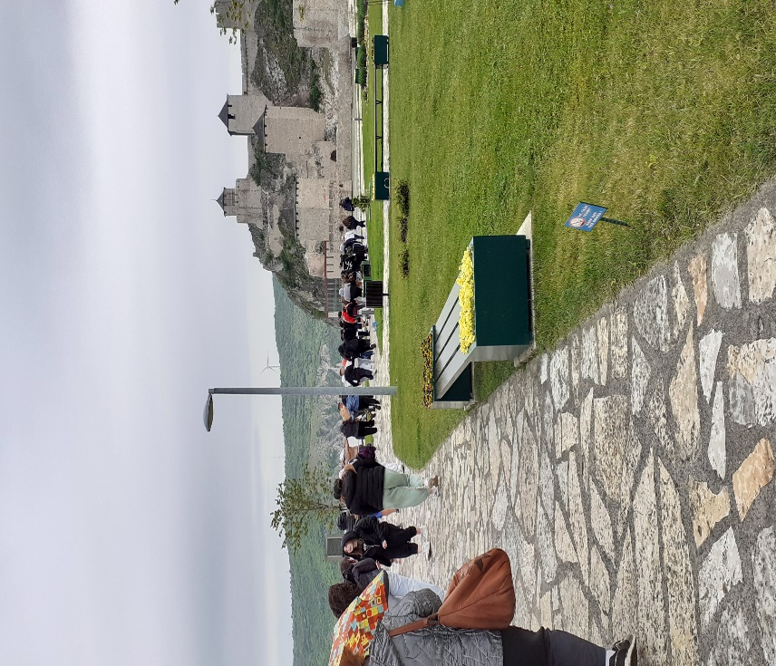
Стижемо у комплекс Голубачке тврђаве. Дува јак ветар и сунце нам се не смеши, ипак лепоте комплекса и тврђаве одузимају дах. Стазом поред Дунава полако стижемо у музеј. А у музеју, најдисциплинованија генерација тихо прати предавање младог кустоса. Упознајемо се са историјом Голубачке тврђаве и околине прво кроз приказану презентацију, а затим обилазимо приземље музеја у коме су изложени артефакти са локалитета. Добили смо информацију да је екскурзијама дозвољен приступ само у тај део музеја. Ипак и то је било довољно да се задовољи дечија радозналост.
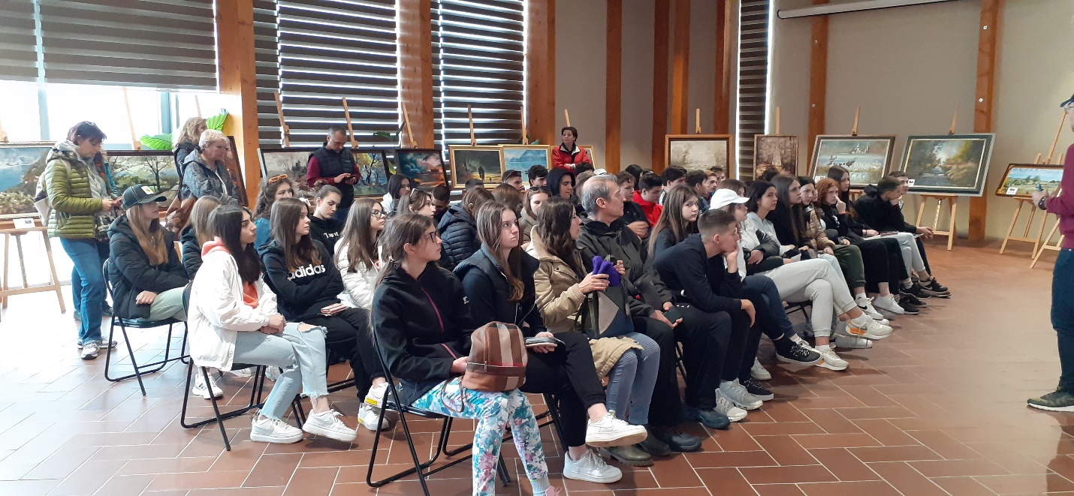
Ветар и даље дува, Дунав плени лепотом и спокојом, почиње и киша. Напуштамо комплекс и полако крећемо ка Лепенском виру.

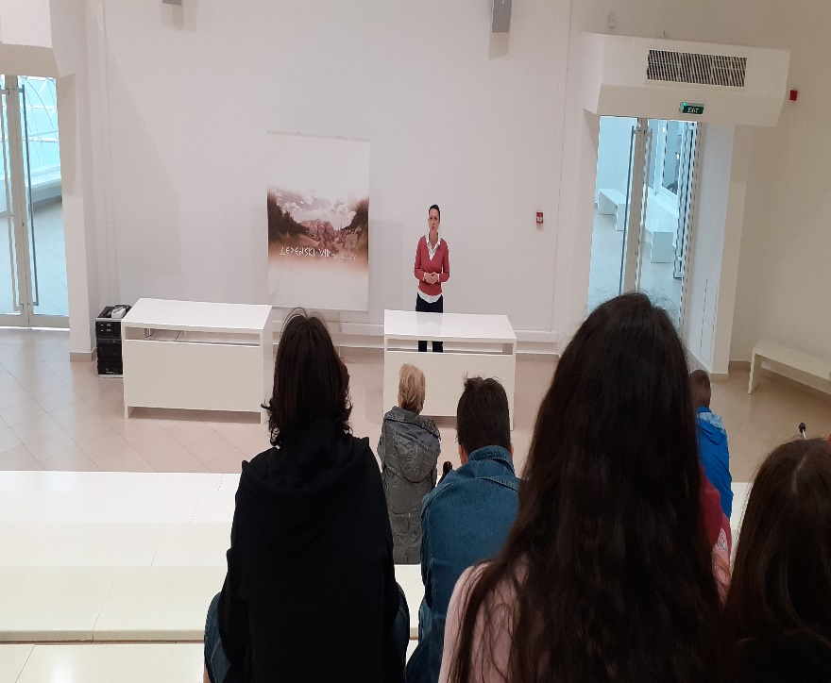
Милошева мирна и одговорна вожња и Тањино стручно предавање о свему куда пролазимо нас полако воде ка Лепенском виру. А онда стижу најтужније, најстрашније вести из Београда... Сви у неверици... Деца се утишала... Знамо да знају шта се десило. Директорка се обраћа деци у име свих нас одраслих, подједнако затечених и запрепашћених, објашњава шта се десило, саветује децу да нам се обрате, да разговарају, да изразре своја осећања, да смо ту за њих, да буду ту једни за друге сада и увек. Жели им да им тужне вести не обоје екскурзију. У тишини идемо даље.
Стижемо у Лепенски вир, чека нас сунце и прелепа природа. Десетоминутна шетња до величанственог археолошког локалитета. Деца као и увек дисциплинована, мало тиша него иначе, али дивна.
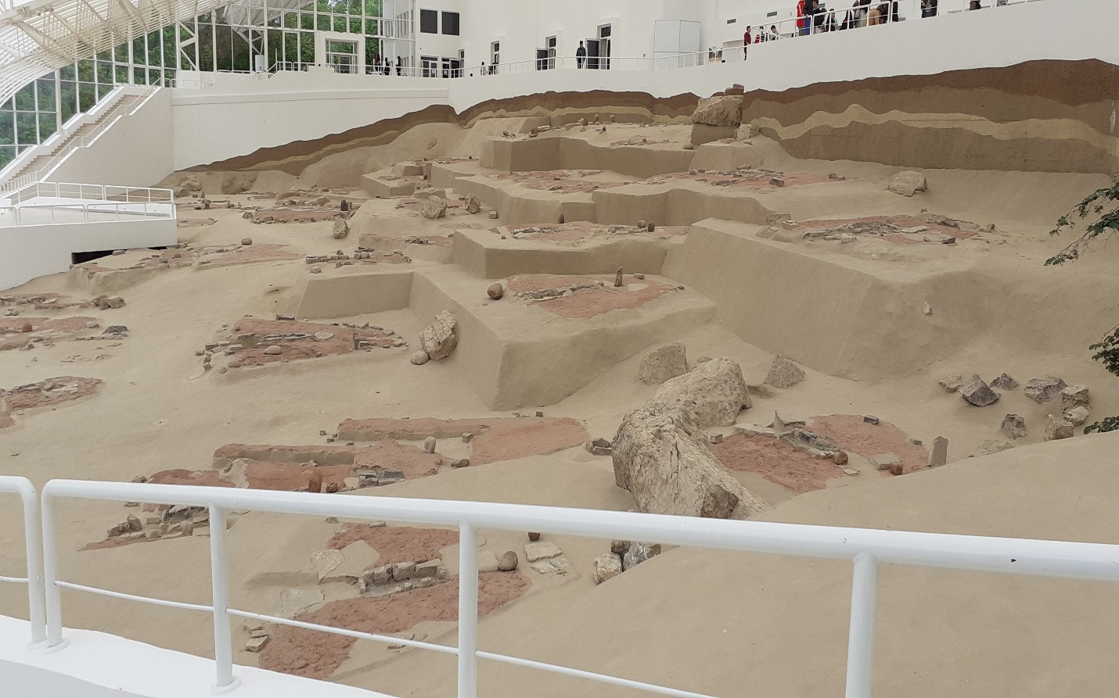
У амфитеатру комплекса Лепенског вира слушамо врло лепо и поучно предавање кустоса, а затим гледамо кратак филм који говори о првим открићима цивилизације на овим просторима, али приказује како је изгледао истраживачки рад тадашњих археолога и њихових студената. Иако је филм, како би деца рекла из прошлог века, пажљиво и у тишини га прате. Поздрављају и захваљују кустосу великим аплаузом. А онда се разилазе по локалитету, уз савремену технологију испробавају анимације које приказују живот у Лепенском виру, обилазе реплике колиба првих становника, музеј у коме им наручито привлаче пажњу три скелета становника Лепенског вира. Кажу изненађује их висина тих људи као и њихови зуби, а онда јединствени какви јесу повезују да је све то последица добре исхране речном рибом.
Полако у групицама, крећемо са локалитета. Временске прилике постају све боље. Крећемо ка хотелу Лепенски вир, у Доњем Милановцу. Око четири поподне стижемо у хотел. Деца као и увек нестрпљива да се што пре сместе у своје собе. У највећем реду и све по договору, свих 46 ученика се смешта у своје собе. Као искусне одељењске старешине дозволиле смо им да се друже по собама без ограничења. Врло брзо се утишава дечија граја, сви су по собама, причају , смеју се, уживају. Хотел је био само за нас и деца су имала пуну слободу. После вечере која се деци свидела, организована је дискотека. Нису се дуго задржали, али су се лепо провели, наручито девојке. Момци су одлучили да играју билијар, стони тенис или да се друже по собама.
Одељењске старешине, као и увек, дежурају и прате понашање све деце дубоко у ноћ. Ноћ пролази у највећем реду, деца су се дружила по собама, без буке, без проблема, са понеком сузом због свих дешавања у држави, али ипак дисциплинована и дивна.
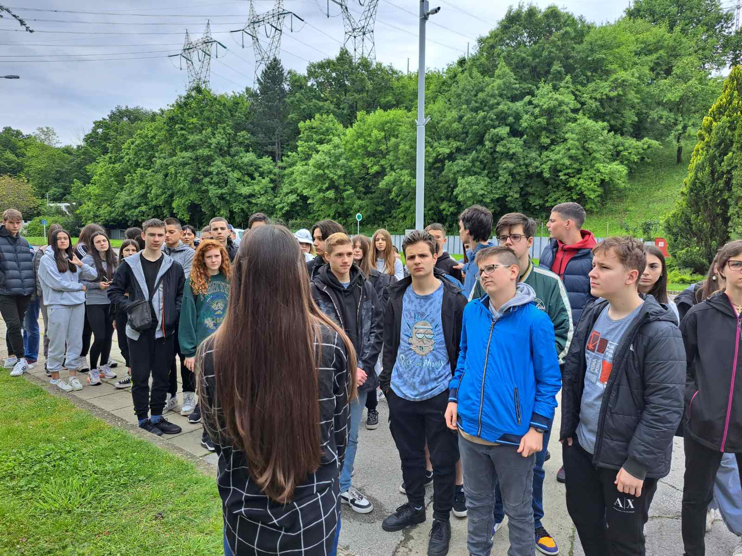
Други дан, рано устајање, доручак и пут ка Кладову и Хидроелектрани Ђердап. Уз пут још једно изузетно предавање водича Тање о историји овог дела Ђердапске клисуре, о геогрфским одликама, подсећање да је Ђердапска клисура национални парк природе. Долазимо до Хидроелектране Ђердап и полако, организовано улазимо у круг постројења. Са постројењем нас упознаје водич која врло лепо, а ипак одмерено објашњава шта све чини ово постројење и колико је оно важно за нашу државу и пловни пут Дунавом. Овај пут дечаци су радозналији и постављају више питања. Изненађује их величина турбина које се ремонтују.

Напуштамо постројење и крећемо пут Кладова. У договору са водичем, одлазимо до обновљеног средњовековног турског утврђења Фетислам. Утврђење је обновљено у време и по заповести султана Сулејмана Величанственог, а под командом комаданта турске војске Бели-бега. Састоји се из Малог и Великог града. Тврђава је у потпуности обновљена до априла 2023. и у оквиру комплекса се налази изложбени простор у коме се налазе вредни експонати из ових предела.
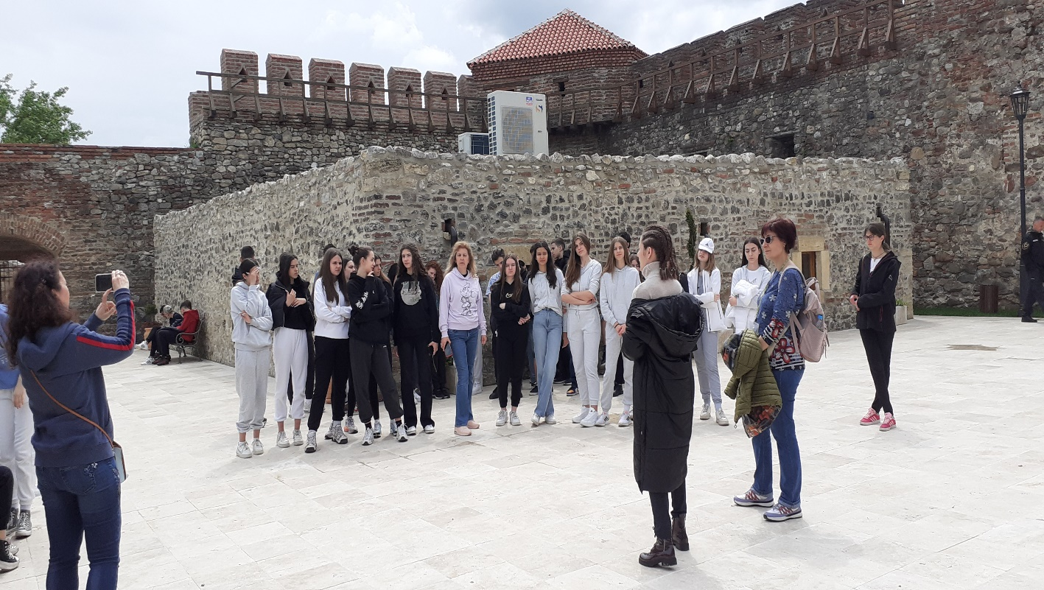
Још једно предавање кустоса о тврђави чувеног Бали-бега о обновљеним просторијама и о начину живота на турском двору у то време.

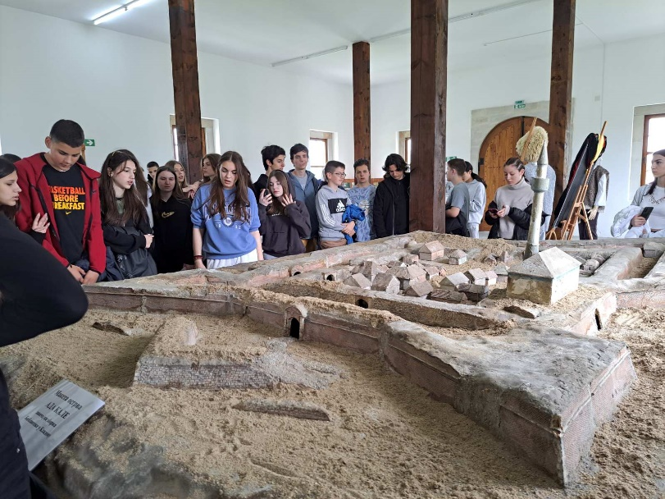
У изложбеном простору су ученици могли да виде макету потопљеног острва Ада Кале. Острво је потопљено када је направљена хидроелектрана и становништво је пресељено у данашње Кладово. Кажу да је на острву живело око осам стотина становника који су имали необично блиске односе у заједници.

Пошто смо прегледали, испитали и истражили све, сликамо се још једном и крећемо у кратку шетњу крај Дунава.
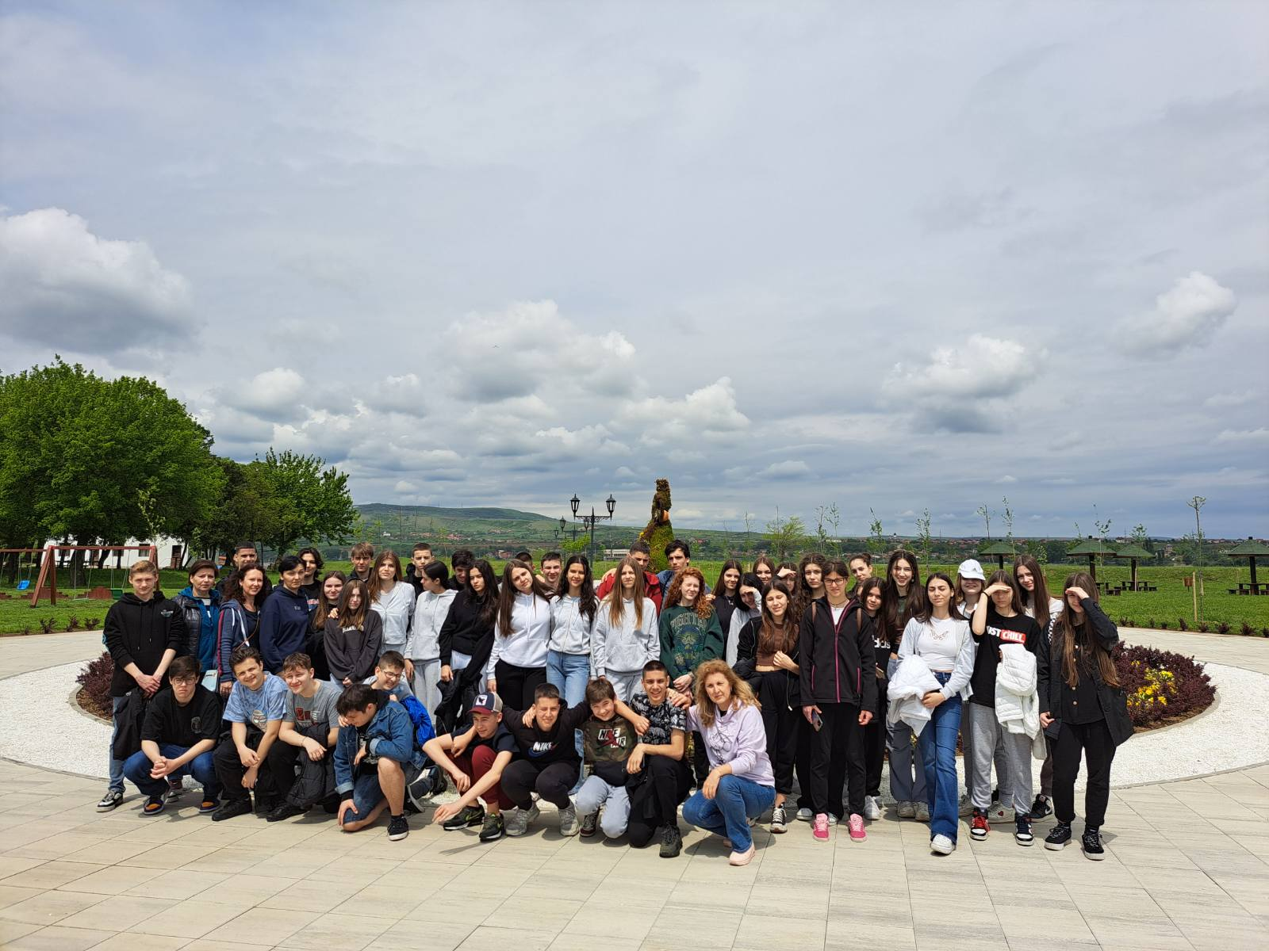
Након доласка у хотел и ручка, деца се разилазе по собама или спортским теренима. Договор је да се одморимо, а затим прошетамо Доњим Милановцем.
Поподне проведено у одмору, у шетњи и разговору са ученицима на Дунавском кеју Доњег Милановца. Друга ноћ протиче мирно и без проблема. Као и претходне ноћи, одељењске старешине дежурају, а деца се друже по собама, прате кошаркашку утакмицу и уживају.
Трећи дан, рано устајање, доручак, раздуживање соба и одлазак из хотела. Све пролази у најбољем реду. Крећемо пут Неготина. У аутобусу ред историје, географије и смеха. Водич Тања нас пре доласка у Неготин упознаје са музејима које треба да посетимо и историјом предела кроз које пролазимо.

Обилазимо Музеј Крајине у чијем саставу се налазе Мокрањчева кућа, Археолошки музеј и спомен кућа Хајдук Вељка.
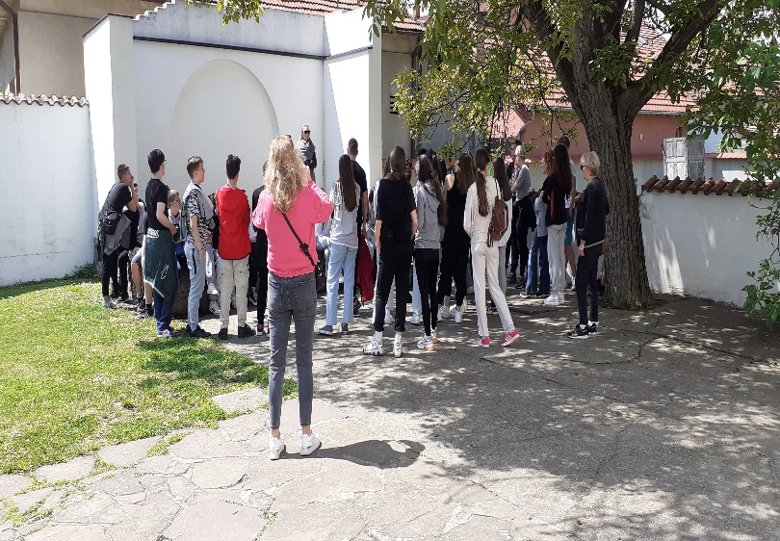
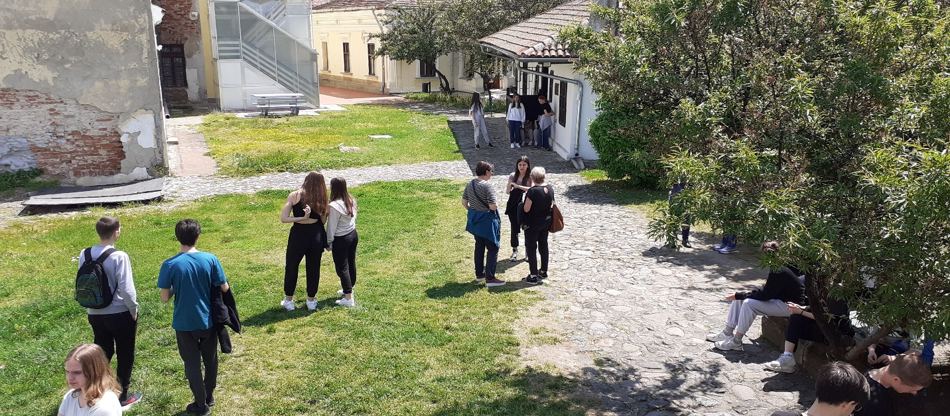
А након посете музејима опуштамо се у Неготину. Деца имају слободно време до 14.00. Временске прилике су дивне и наши осмаци уживају у мирном градићу.
Ручак у хотелу у Неготину којим су и деца и одрасли више него задовољни. У договору са водичем, а због већ приметне заморености ученика одлучујемо да не посећујемо Зајечар. Мењамо мало планирану руту и уместо обиласка манастира Раванице, обилазимо манастир Буково. У манастир Раваница не одлазимо јер је манастир отворен за посете до пет поподне и не бисмо могли да стигнемо.

У манастиру Буково, осмаци тихи, мирни и пажљиви. Слушају причу монаха о историји и архитектури овог мушког манастира у близини Неготина. Манастирска црква је укопана у земљу и не зна се са сигурношћу ко су њени градитељи. Сматра се да је саграђена крајем 15. и почетком 16. века и да се у градњи користио материјал са овог подручја. Припада моравском стилу. Манастир је посвећен Светом Оцу Николају Чудотворцу.
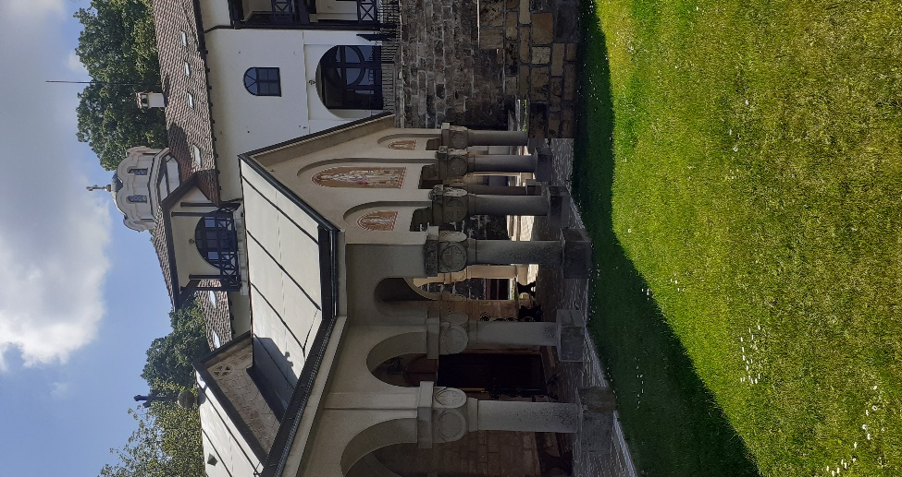
У миру и тишини, деца пазаре у манастирској продавници и пале свеће за своје несрећно настрадале врешњаке у Београду. Мир, тишина, достојанство.

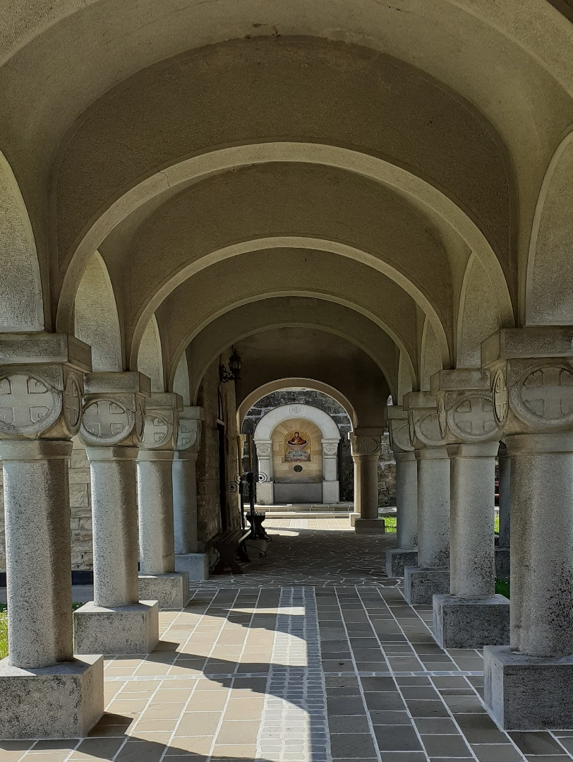

Напуштамо манастирски комплекс и крећемо ка старом римском граду „Feliks Romuliana“. Прати нас сунце и лепо расположење. Ученици и наствници слушају још једно предавање кустоса комплекса, а онда самостално истражују стари римски град.
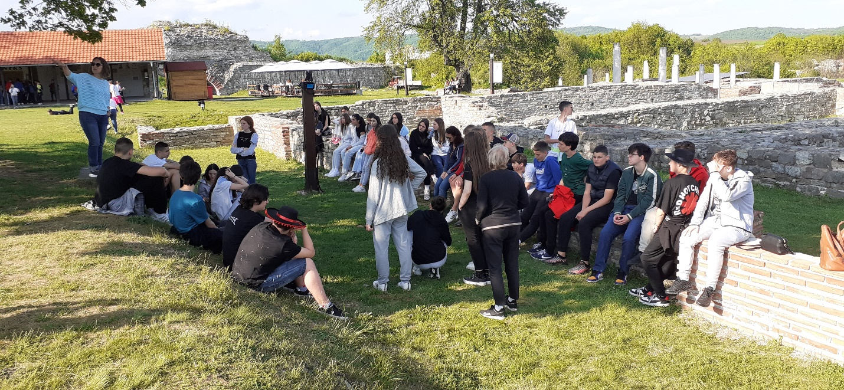
Након кратке шетње по комплексу и куповине сувренира полако крећемо ка Београду. Деца су већ приметно уморна, али лепо расположена. Правимо једну паузу током повратка на пумпи и исцрпљени и задовољни стижемо пред нашу малу, лепу школу око 21.00., 5.маја. Мало смо окаснили, али смо и искористили време најбоље што смо могли. Чекају нас родитељи и све се разилазимо са осмехом на лицима.
У своје име и име својих колегиница, похваљујем све ученике ове генерације што су још једном показали да су једна изузетна генерација. На крају осмог разреда и након наше последње заједничке екскурзије желим им још много дивних искустава јер то заиста заслужују.
Драга, поштована децо, хвала вам што сте нам олакшали посао својим одговорним и зрелим понашањем. Поштовани родитељи, хвала на указаном поверењу!

У име разредног веће осмог разреда
Мирјана Догањић-Ђурасовић

